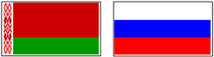

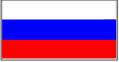

СОВЕТ МИНИСТРОВ

СОЮЗНОГО ГОСУДАРСТВА

ПОСТАНОВЛЕНИЕ

от 21 июня 2024 г. № 16

г. Москва

О Плане мероприятий по работе с имуществом

Союзного государства

В целях реализации пункта 1 Резолюции Высшего Государственного Совета Союзного государства от 29 января 2024 г. № 2 Совет Министров Союзного государства постановляет:
1. Утвердить прилагаемый План мероприятий по работе с имуществом Союзного государства (далее – План).
2. Постоянному Комитету Союзного государства, республиканским органам государственного управления Республики Беларусь и федеральным органам исполнительной власти Российской Федерации, являющимся ответственными исполнителями Плана, обеспечить выполнение Плана.
3. Настоящее постановление вступает в силу со дня его подписания.

Председатель
Совета Министров
Союзного государства М.Мишустин

